**МИНИСТЕРСТВО ЦИФРОВОГО РАЗВИТИЯ СВЯЗИ И МАССОВЫХ КОММУНИКАЦИЙ**

**Ордена Трудового Красного Знамени**

**Федеральное государственное бюджетное образовательное учреждение высшего образования**

**«Московский технический университет связи и информатики»**

Кафедра «Информатика и вычислительная техника»

Лабораторная работа №4

Модули и пакеты: импорт, создание, использование.

Выполнил: Студент группы

БВТ2402

Базарова Дарья

Москва

2024

**Цель:** Понять, как импортировать модули и пакеты в Python, научиться создавать собственные модули и пакеты, изучить способы использования модулей и пакетов для структурирования программы

**Задания:**

**Задание 1: Импорт стандартных модулей**

1. Импортируйте модуль **math** и используйте функцию **sqrt()** для вычисления квадратного корня.
2. Используйте модуль datetime для отображения текущей даты и времени.

**Задание 2: Создание и использование собственного модуля**

1. Создайте модуль **my_module.py**, который содержит минимум одну функцию. Например, функция может принимать два аргумента и возвращать их сумму.
2. Импортируйте **my_module** в другой файл Python и вызовите функцию, определённую в модуле.

**Задание 3: Создание и использование пакетов**

1. Создайте пакет, содержащий несколько модулей. Каждый модуль должен выполнять определённую задачу (например, операции с числами, работа со строками и т.д.).
2. Продемонстрируйте, как импортировать различные модули из вашего пакета в другой файл Python.

**Выполнение:**

**Задание 1**

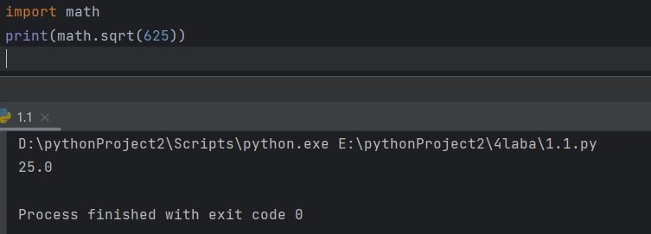

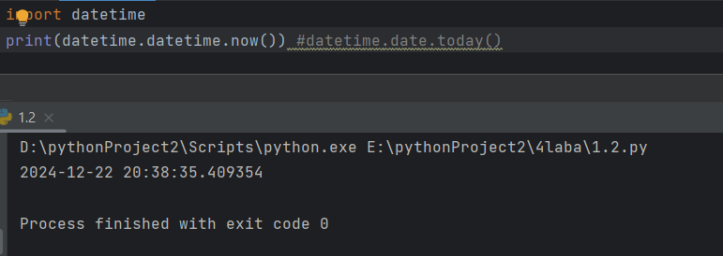

**Задание 2**

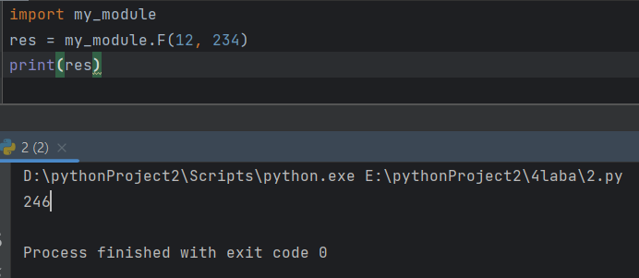

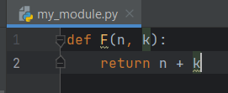

**Задание 3**

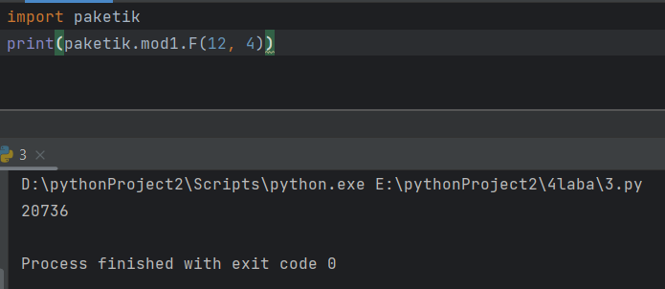

**Вывод:** В ходе выполнения лабораторной работы мы смоглипонять, как импортировать модули и пакеты в Python, научиться создавать собственные модули и пакеты, изучить способы использования модулей и пакетов для структурирования программы